Министерство образования Республики Беларусь

Учреждение образования

«Брестский государственный технический университет»

Кафедра ИИТ

**Лабораторная работа №11**

По дисциплине «СПП»

за 6-й семестр

Выполнил:

студент 3 курса

группы ПО-3 (1)

Афанасьев В.В.

Проверил:

Крощенко А.А.

Брест, 2021

**Цель работы:** освоить приемы тестирования кода на примере использования библиотеки JUnit.

**Вариант:** 2

**Задание1:**

Создаете новый класс и скопируйте код класса Sum;

• Создаете тестовый класс SumTest;

• Напишите тест к методу Sum.accum и проверьте его исполнение. Тест должен проверять работоспособность функции accum.

• Очевидно, что если передать слишком большие значения в Sum.accum, то случится переполнение. Модифицируйте функцию Sum.accum, чтобы она возвращала значение типа long и напишите новый тест, проверяющий корректность работы функции с переполнением. Первый тест должен работать корректно.

**Задание2:**

Подготовка к выполнению:

• Создайте новый проект в рабочей IDE;

• Создайте класс StringUtils, в котором будут находится реализуемые функции;

• Напишите тесты для реализуемых функций.

Написать тесты к методу, а затем реализовать сам метод по заданной спецификации.

Вариант 2) Разработайте метод String repeat(String str, String separator, int repeat), который строит строку из указанного паттерна, повторённого заданное количество раз, вставляя строку-разделитель при каждом повторении.

Спецификация метода:

repeat ("e", "|", 0) = ""

repeat ("e", "|", 3) = "e|e|e"

repeat (" ABC ", ",", 2) = "ABC , ABC "

repeat (" DBE ", "", 2) = " DBEDBE "

repeat (" DBE ", ":", 1) = "DBE"

repeat ("e", -2) = IllegalArgumentException

repeat ("", ":", 3) = "::"

repeat (null , "a", 1) = NullPointerException

repeat ("a", null , 2) = NullPointerException

**Задание3:**

1) Импорт проекта Импортируйте один из проектов по варианту (2):

• Queue – содержит реализацию очереди на основе связного списка: Queue.java.

Разберитесь как реализована ваша структура данных. Каждый проект содержит:

• Клиент для работы со структурой данных и правильности ввода данных реализации (см.

метод main()).

• TODO-декларации, указывающие на нереализованные методы и функциональность.

• FIXME-декларации, указывающую на необходимые исправления.

• Ошибки компиляции (Синтаксические)

• Баги в коде (!).

• Метод check() для проверки целостности работы класса.

2) Поиск ошибок

• Исправить синтаксические ошибки в коде.

• Разобраться в том, как работает код, подумать о том, как он должен работать и найти допущенные баги.

3) Внутренняя корректность

• Разобраться что такое утверждения (assertions) в коде и как они включаются в Java.

• Заставить ваш класс работать вместе с включенным методом check.

• Выполнить клиент (метод main() класса) передавая данные в структуру используя включенные проверки (assertions).

4) Реализация функциональности

• Реализовать пропущенные функции в классе.

• См. документацию перед методом относительно того, что он должен делать и какие исключения выбрасывать.

• Добавить и реализовать функцию очистки состояния структуры данных.

5) Написание тестов

• Все функции вашего класса должны быть покрыты тестами.

• Использовать фикстуры для инициализации начального состояния объекта.

• Итого, должно быть несколько тестовых классов, в каждом из которых целевая структура данных создается в фикстуре в некотором инициализированном состоянии (пустая, заполненная и тд), а после очищается.

• Написать тестовый набор, запускающий все тесты.

**Код программы:**

**1) queue**

**Queue**

package queue;  
  
import java.util.NoSuchElementException;  
  
/**  
 * The <tt>Queue</tt> class represents a first-in-first-out (FIFO) queue of  
 * generic items. It supports the usual <em>enqueue</em> and <em>dequeue</em>  
 * operations, along with methods for peeking at the top item, testing if the  
 * queue is empty, and iterating through the items in FIFO order.  
 */  
  
public class Queue<Item> {  
 // the number of elements  
 private int N;  
  
 // the head  
 private Node first;  
  
 // the tail //fixed  
 private Node last;  
  
 // simple Node  
 private class Node {  
 private Item item;  
 private Node next;  
 }  
  
 /**  
 * Create an empty queue.  
 */  
 public Queue() {  
 clear(); //fixed  
 }  
  
 /**  
 * Clear queue.  
 */  
 public void clear() {  
 first = null;  
 last = null;  
 N = 0;  
 assert check();  
 }  
  
 /**  
 * Is the queue empty?  
 */  
 public boolean isEmpty() {  
 return first == null; // != // ==  
 }  
  
 /**  
 * Return the number of items in the queue.  
 */  
 public int size() {  
 return N;  
 }  
  
 /**  
 * Return the item least recently added to the queue.  
 *  
 * @throws java.util.NoSuchElementException if queue is empty.  
 */  
 public Item peek() {  
 if (isEmpty()) {  
 throw new NoSuchElementException(); // added  
 }  
 return first.item;  
 }  
  
 /**  
 * Add the item to the queue.  
 */  
 public void enqueue(Item item) {  
 Node oldLast = last; // oldlast // oldLast  
  
 last = new Node();  
 last.item = item;  
 last.next = null;  
  
 ++N; // added  
  
 if (isEmpty()) {  
 first = last;  
 }  
 else {  
 oldLast.next = last;  
 }  
  
 assert check();  
 }  
  
 /**  
 * Remove and return the item on the queue least recently added.  
 *  
 * @throws java.util.NoSuchElementException if queue is empty.  
 */  
 // name fixed  
 public Item dequeue() {  
 if (isEmpty()) {  
 throw new NoSuchElementException(); // added  
 }  
  
 Item item = first.item;  
 first = first.next;  
  
 --N;  
  
 if (isEmpty()) {  
 last = null; // fixed  
 }  
  
 assert check();  
 return item;  
 }  
  
 /**  
 * Return string representation.  
 */  
 public String toString() {  
 StringBuilder s = new StringBuilder();  
  
 for (Node x = first; x != null; x = x.next) {  
 s.append(x.item).append(" "); // added  
 }  
  
 return s.toString();  
 }  
  
 // internal invariants checking  
 private boolean check() {  
 if (N == 0) {  
 if (first != null) {  
 return false;  
 }  
 return last == null;  
 }  
 else if (N == 1) {  
 if (first == null || last == null) {  
 return false;  
 }  
 if (first != last) {  
 return false;  
 }  
 return first.next == null;  
 }  
 else {  
 // become more wide  
 if (first == null || last == null) {  
 return false;  
 }  
 if (first == last) {  
 return false;  
 }  
 if (first.next == null) {  
 return false;  
 }  
 if (last.next != null) {  
 return false;  
 }  
  
 // internal consistency of instance variable N checking  
 int numberOfNodes = 0;  
  
 for (Node x = first; x != null; x = x.next) {  
 numberOfNodes++;  
 }  
  
 if (numberOfNodes != N) {  
 return false;  
 }  
  
 // internal consistency of instance variable last checking  
 Node lastNode = first;  
  
 while (lastNode.next != null) {  
 lastNode = lastNode.next;  
 }  
  
 return last == lastNode;  
 }  
 }  
}

**QueueClient**

package queue;  
  
import java.util.Scanner;  
  
public class QueueClient {  
  
 /**  
 * A test client.  
 */  
 public static void main(String[] args) {  
 Queue<String> q = new Queue<String>();  
  
 Scanner scanner = new Scanner(System.in);  
  
 System.out.println("Start...");  
 System.out.println("Enter your values. If you entered '-', the element will be showed");  
  
 while (scanner.hasNext()) {  
 String item = scanner.next();  
  
 if (!item.equals("-")) {  
 q.enqueue(item);  
 System.out.println("Elements has: "+q.size());  
 }  
 else if (!q.isEmpty()) {  
 System.out.println(q.dequeue() + " ");  
 System.out.println("Elements has: "+q.size());  
 }  
 }  
 }  
}

**2) test->queue**

**QueueEmptyTest**

package queue;  
  
import org.junit.After;  
import org.junit.Test;  
  
import static org.junit.Assert.*;  
  
public class QueueEmptyTest {  
 Queue<String> queue = new Queue<>();  
  
 @After  
 public void queueClear() throws Exception {  
 queue.clear();  
 }  
  
 @Test  
 public void clear_when_queueIsCleaned_should_returnEmptyResult() {  
 queue.clear();  
 assertTrue(queue.isEmpty());  
 assertEquals(0, queue.size());  
 assertEquals("", queue.toString());  
 }  
  
 @Test  
 public void isEmptyResult_when_queueIsCleaned_should_returnIsEmpty() {  
 assertTrue(queue.isEmpty());  
 }  
  
 @Test  
 public void size_when_queueIsCleaned_should_returnNullSize() {  
 assertEquals(0, queue.size());  
 }  
  
 @Test(expected = java.util.NoSuchElementException.class)  
 public void peek_when_queueIsCleaned_should_returnException() {  
 queue.peek();  
 }  
  
 @Test  
 public void enqueue_when_queueIsAddedWithOneElement_should_returnWorkingResult() {  
 queue.enqueue("Test1");  
 assertFalse(queue.isEmpty());  
 assertEquals(1, queue.size());  
 assertEquals("Test1 ", queue.toString());  
 }  
  
 @Test(expected = java.util.NoSuchElementException.class)  
 public void dequeue_when_queueIsCleaned_should_returnException() {  
 queue.dequeue();  
 }  
  
 @Test  
 public void toString_when_queueIsCleaned_should_returnEmptyString() {  
 assertEquals("", queue.toString());  
 }  
}

**QueueManyElementsTest**

package queue;  
  
import org.junit.After;  
import org.junit.Before;  
import org.junit.Test;  
  
import static org.junit.Assert.*;  
  
public class QueueManyElementsTest {  
 Queue<String> queue = new Queue<>();  
  
 @Before  
 public void init() throws Exception {  
 queue.enqueue("Test1");  
 queue.enqueue("Test2");  
 }  
  
 @After  
 public void queueClear() throws Exception {  
 queue.clear();  
 }  
  
 @Test  
 public void clear_when_queueIsFilledWithTwoElements_should_returnEmptyResult() {  
 queue.clear();  
 assertTrue(queue.isEmpty());  
 assertEquals(0, queue.size());  
 assertEquals("", queue.toString());  
 }  
  
 @Test  
 public void isEmpty_when_queueIsFilledWithTwoElements_should_returnIsNotEmpty() {  
 assertFalse(queue.isEmpty());  
 }  
  
 @Test  
 public void size_when_queueIsFilledWithTwoElements_should_returnResultTwo() {  
 assertEquals(2, queue.size());  
 }  
  
 @Test  
 public void peek_when_queueIsFilledWithTwoElements_should_returnWorkingResult() {  
 assertEquals(2, queue.size());  
 assertEquals("Test1", queue.peek());  
 assertEquals(2, queue.size());  
 }  
  
 @Test  
 public void enqueue_when_queueIsAddedWithOneElement_should_returnWorkingResultAndDecreasedSize() {  
 queue.enqueue("Test3");  
 assertFalse(queue.isEmpty());  
 assertEquals(3, queue.size());  
 assertEquals("Test1 Test2 Test3 ", queue.toString());  
 }  
  
 @Test  
 public void dequeue_when_queueIsErasedWithOneElement_should_returnWorkingResultAndErasedSize() {  
 assertEquals(2, queue.size());  
 assertEquals("Test1", queue.dequeue());  
 assertEquals(1, queue.size());  
 }  
  
 @Test  
 public void toString_when_queueIsFilledWithTwoElements_should_returnFilledString() {  
 assertEquals("Test1 Test2 ", queue.toString());  
 }  
}

**QueueOneElementTest**

package queue;  
  
import org.junit.After;  
import org.junit.Before;  
import org.junit.Test;  
  
import static org.junit.Assert.*;  
  
public class QueueOneElementTest {  
 Queue<String> queue = new Queue<>();  
  
 @Before  
 public void init() throws Exception {  
 queue.enqueue("Test1");  
 }  
  
 @After  
 public void queueClear() throws Exception {  
 queue.clear();  
 }  
  
 @Test  
 public void clear_when_queueIsFilledWithOneElement_should_returnEmptyResult() {  
 queue.clear();  
 assertTrue(queue.isEmpty());  
 assertEquals(0, queue.size());  
 assertEquals("", queue.toString());  
 }  
  
 @Test  
 public void isEmpty_when_queueIsFilledWithOneElement_should_returnIsNotEmpty() {  
 assertFalse(queue.isEmpty());  
 }  
  
 @Test  
 public void size_when_queueIsFilledWithOneElement_should_returnResultOne() {  
 assertEquals(1, queue.size());  
 }  
  
 @Test  
 public void peek_when_queueIsFilledWithOneElement_should_returnWorkingResult() {  
 assertEquals(1, queue.size());  
 assertEquals("Test1", queue.peek());  
 assertEquals(1, queue.size());  
 }  
  
 @Test  
 public void enqueue_when_queueIsAddedWithOneElement_should_returnWorkingResultAndDecreasedSize() {  
 queue.enqueue("Test2");  
 assertFalse(queue.isEmpty());  
 assertEquals(2, queue.size());  
 assertEquals("Test1 Test2 ", queue.toString());  
 }  
  
 @Test  
 public void dequeue_when_queueIsErasedWithOneElement_should_returnWorkingResultAndErasedSize() {  
 assertEquals(1, queue.size());  
 assertEquals("Test1", queue.dequeue());  
 assertEquals(0, queue.size());  
 assertTrue(queue.isEmpty());  
 }  
  
 @Test  
 public void toString_when_queueIsFilledWithTwoElements_should_returnFilledString() {  
 assertEquals("Test1 ", queue.toString());  
 }  
}

**QueueSuiteTest**

package queue;  
  
import org.junit.runner.RunWith;  
import org.junit.runners.Suite;  
  
@RunWith(Suite.class)  
@Suite.SuiteClasses ({QueueEmptyTest.class, QueueManyElementsTest.class, QueueOneElementTest.class})  
public class QueueSuiteTest {  
  
}

**Результаты работы:**

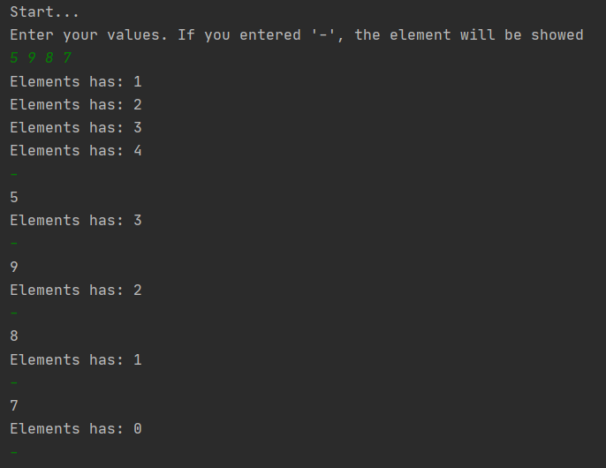

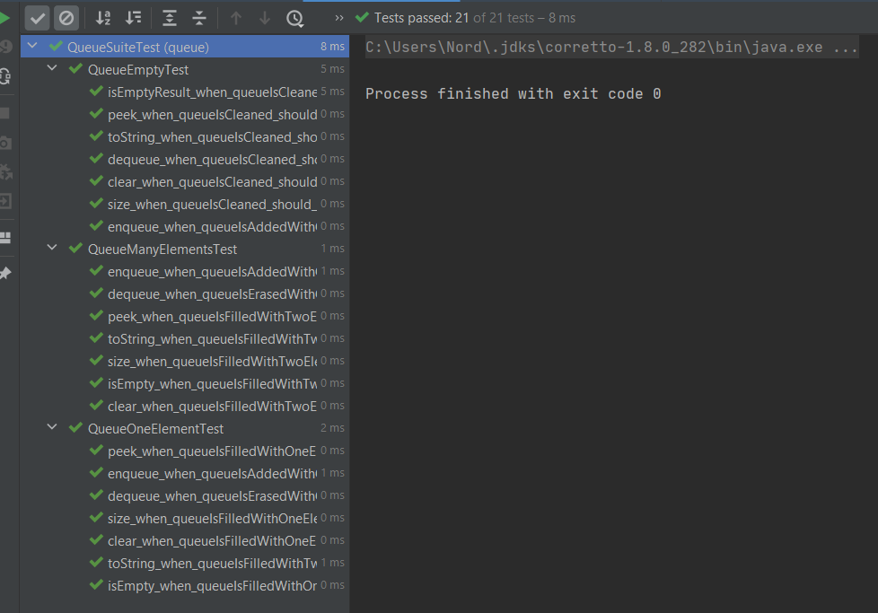

**Выводы:** в ходе выполнения лабораторной работы были освоены приемы тестирования кода на примере использования библиотеки JUnit.